
JURUSAN TEKNIK INFORMATIKA
FAKULTAS TEKNOLOGI INFORMASI
INSTITUT TEKNOLOGI SEPULUH NOPEMBER

USULAN TUGAS AKHIR

- IDENTITAS PENGUSUL
NAMA : I Made Citra Pramana Pande
NRP : 5108 100 062
DOSEN WALI : Umi Laili Yuhana, S.Kom.,M.Sc.

- JUDUL TUGAS AKHIR
“ Implementasi Layanan GSM Berbasis Open Source di ITS ”

- LATAR BELAKANG
Pada umumnya telekomunikasi di dunia saat ini sangat berkembang. komunikasi adalah sesuatu yang penting bagi manusia, berabad-abad manusia berkembang untuk melakukan telekomunikasi yang berkembang, mulai dari bahasa tubuh sampai melalui suara. Pesatnya telekomunikasi berkembang tentunya makin membutuhkan dan menciptakan media-media pendukung baru yang terus di kembangkan untuk makin menyempurnakan telekomunikasi itu sendiri. Dengan adanya internet, telepon seluler dan berbagai media komunikasi yang digunakan, manusia telah lebih mudah untuk berkomunikasi dengan orang lain atau orang sekitarnya, hanya bisa langsung menelepon atau e-mail, tanpa harus pergi ke suatu tempat untuk bertemu secara langsung
Saat ini dapat lihat bahwa setiap individu di dunia telah memiliki telepon selular. Namun masalahnya belum semua tempat dapat dijangkau oleh layanan telepon selular tersebut, seperti daerah-daerah terpencil, dan juga penggunaan/pemakaian telepon selular memerlukan biaya yang kalau dihitung-hitung lamayan besar jumlahnya kalau dibandingkan dengan kita membuat jaringan telepon selular sendiri [4]. Maka dari itu perlu sekali dibangun layanan GSM atau yang sering disebut dengan OpenBTS (Open Base Transceiver Station) yaitu sebuah BTS GSM berbasis open source, yang memungkinkan handphone GSM untuk menelepon tanpa menggunakan jaringan operator selular komersial. OpenBTS dikenal sebagai implementasi open source pertama dari protokol standard industri GSM. Manfaat dari pengembangan OpenBTS ini adalah untuk membantu pengembangan sistem komunikasi pada daerah yang terpencil, dimana sinyal telepon/ GSM mengalami penurunan kualitas. Serta mengurangi biaya penggunaan layanan GSM di ITS.

- TUJUAN
Tujuan pembuatan tugas akhir ini adalah untuk mengimplementasikan layanan GSM di area kampus ITS sehingga mengurangi biaya pengeluaran dalam penggunaan layanan GSM di ITS.

- PERMASALAHAN
Adapun yang menjadi permasalahan utama dalam tugas akhir ini :
- Bagaimana cara mengimplementasikan OpenBTS ini pada jaringan yang ada di ITS?
- Bagaimana OpenBTS memproses panggilan yang masuk?
- Bagaimana OpenBTS memproses apabila terdapat banyak panggilan pada waktu yang bersamaan?

- BATASAN MASALAH
Dari permasalahan yang telah diuraikan di atas, terdapat beberapa batasan masalah terhadap tugas akhir ini, yaitu :
- Layanan yang disediakan hanya berupa telepon dan pertukaran pesan (SMS).
- Lokasi layanan untuk sementara hanya mencangkup daerah area kampus ITS.

- RINGKASAN ISI TUGAS AKHIR
OpenBTS (Open Base Transceiver Station) adalah sebuah BTS GSM berbasis software, yang memungkinkan handphone GSM untuk menelepon tanpa menggunakan jaringan operator selular. OpenBTS dikenal sebagai implementasi open source pertama dari protokol standard industri GSM [4]. Kunci base station GSM open source adalah sebuah Universal Software Radio Peripheral (USRP) yang merupakan software radio yang berbasis Digital Signal Processing (DSP) berkecepatan tinggi [3]. Gambaran umum system GSM pada OpenBTS dapat dilihat seperti pada Gambar 1.
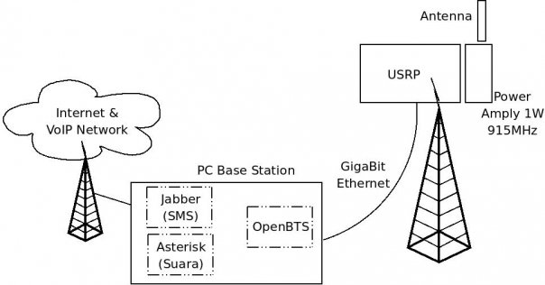

Gambar 1. Teknologi Base Station GSM Open Source
[http://belajartelekomunikasi.wordpress.com/2011/03/19/open-bts/]
USRP berupa hardware, dan menggunakan Gigabit Ethernet sehingga pengguna dapat meletakannya di atas tower dengan mudah agar dapat mengcover wilayah yang luas. USRP yang digunakan disini adalah USRP2 yang menggunakan Gigabit Ethernet. USRP2 membutuhkan power amplifer sampai sekitar 1 Watt pada frekuensi 915MHz untuk dapat memberikan layanan dengan baik. Tanpa modul power amplier USRP2 tetap dapat digunakan dengan daya pancar sekitar 200mW saja, Hardware USRP2 di sambungkan ke PC menggunakan Gigabit Ethernet sehingga dapat menampung sambungan suara yang lumayan banyak [3]. Lebih detailnya dapat dilihat seperti Gambar 2.
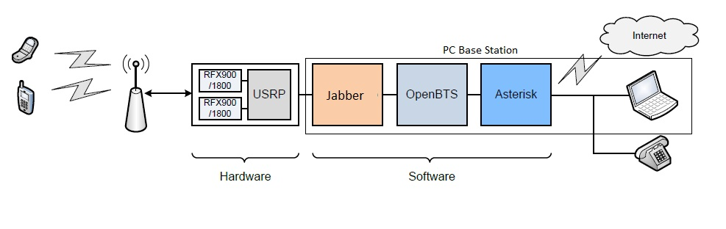
Gambar 2. System overview
Dalam sistem ini nantinya PC yang di gunakan bersistem operasi Linux karena jauh lebih reliable untuk aplikasi ini. Ada tiga software aplikasi besar yang digunakan pada PC base station GSM ini, yaitu:
- OpenBTS: merupakan software yang menjalankan fungsi Base Station di PC agar dapat berkomunikasi dengan handset selular [3]. Software inilah yang akan menghubungkan PC Base Station dengan USRP.
- Asterisk: adalah sebuah framework open source untuk membangun aplikasi komunikasi. Sering digunakan oleh usaha kecil, bisnis besar, call center, operator dan pemerintah di seluruh dunia, dan merupakan software sentral telepon yang digunakan juga di VoIP.
- Jabber : adalah sebuah teknologi instant messaging sama seperti yang lain, hanya saja jabber ini bersifat Open-Source. Jabber merupakan software untuk chatting yang dapat kita gunakan untuk SMS dan dapat dengan mudah di integrasikan ke Asterisk seperti yang dilakukan juga di VoIP.
Pada sistem OpenBTS basis yang kita gunakan adalah VoIP (Voice Over Internet Protocol). Karena memang OpenBTS ini merupakan pengembangan dari teknologi berbasis VoIP. Dasar jaringan ini dapat menggunakan WiFi, WiMAX maupun Satelit selama berbasis Internet dengan menjalankan VoIP berprotokol SIP. Cara kerja OpenBTS sama sekali berbeda dengan BTS operator seluler. Traffic yang lazimnya diteruskan ke Mobile Switching Center, pada OpenBTS diterminasi pada boks yang sama dengan cara meneruskan data ke Asterisk PBX melalui SIP dan VoIP (Voice Over Internet Protocol).
- METODOLOGI
Beberapa tahapan metodologi yang akan dilakukan dalam Tugas Akhir ini, di antaranya sebagai berikut:
- Studi Literatur
Tahap ini merupakan tahap pengumpulan informasi yang diperlukan untuk pengerjaan tugas akhir sekaligus mempelajarinya. Mulai dari pengumpulan literatur, diskusi, serta pemahaman topik tugas akhir.
- Perancangan Sistem
Pada tahap ini dilakukan analisis awal dan pendefinisian kebutuhan sistem untuk mengetahui masalah yang sedang dihadapi. Dari proses tersebut selanjutnya dirumuskan rancangan sistem yang dapat memberi permecahan masalah tersebut.
- Implementasi
Pada tahap ini dilakukan implementasi rancangan sistem yang telah dibuat. Tahapan ini merealisasikan apa yang terdapat pada tahapan sebelumnya sehingga menjadi sebuah bangun jaringan yang sesuai dengan apa yang telah direncanakan.
- Pengujian dan Evaluasi
Pada tahap ini, bangun jaringan yang telah selesai dibuat akan diuji. Pengujian dan evaluasi akan dilakukan dengan menggunakan alat yang sudah disiapkan seperti handphone,dll.
- Penyusunan Buku Tugas Akhir
Tahap terakhir merupakan penyusunan laporan yang memuat dokumentasi mengenai pembuatan serta hasil dari ujicoba dari implementasi bangun jaringan yang telah dibuat. Secara garis besar, Buku Tugas Akhir yang nantinya akan dibuat terdiri dari beberapa bagian antara lain
- Pendahuluan
Menjelaskan mengenai latar belakang, permasalahan, tujuan, batasan permasalahan, metodologi, dan sistematika penulisan. Pendahulaun terdiri dari:
  - Latar Belakang
  - Permasalahan
  - Batasan Tugas Akhir
  - Tujuan
  - Metodologi
- Landasan Teori
Bab ini membahas beberapa teori penunjang yang berhubungan dengan pokok pembahasan dan mencakupi dasar ilmu yang mendukung pembahasan tugas akhir ini.
- Desain dan Implementasi
Berisi tentang implementasi dari arsitektur jaringan yang akan dibangun dengan komponen-komponen yang telah ada yang sesuai dengan permasalahan dan batasannya yang telah dijabarkan pada bab pertama.
- Uji Coba dan Evaluasi
Bangun jaringan yang telah selesai ini nantinya juga akan diuji coba berdasarkan parameter-parameter yang ditetapkan dan dievaluasi untuk diperbaiki demi kelayakan sistem dan keberhasilan dari sistem ini sesuai dengan tujuannya dibangun.
- Kesimpulan dan Saran
- Daftar Pustaka

- JADWAL KEGIATAN

No. | Kegiatan | Bulan
No. | Kegiatan | Maret |  |  |  | April |  |  |  |  | Mei |  |  |  |  | Juni
1. | Studi Literatur
2. | Perancangan Sistem
3. | Implementasi & Pembuatan Jaringan
4. | Uji Coba dan Evaluasi
5. | Penyusunan Buku Tugas Akhir

- DAFTAR PUSTAKA
[1] Zoran Zvonar, Peter Jung, Karl Kammerlander. GSM: evolution toward 3rd generation systems. Kluwer Academic Publisher; 1999.
[2] Alexsander Loula, OpenBTS: Installation and Configuration Guide; 2009
[3] OPEN BTS [Internet]. 19 Maret 2011 [Diambil 27 Pebruari 2012]. Tersedia di: http://belajartelekomunikasi.wordpress.com/2011/03/19/open-bts/
[4] OpenBTS [Internet]. 2012 [Diambil 28 Pebruari 2012]. Tersedia di: http://opensource.telkomspeedy.com/wiki/index.php/OpenBTS.
[5] Open BTS (Open Base Transceiver Station), solusi pengganti BTS Selular biasa,,,,,? [Internet]. 05 Agustus 2011 [Diambil 28 Pebruari 2012]. Tersedia di: http://networkedblogs.com/lirzI
[6] Dana Moore, William Wright. Jabber DEVELOPER’S HANDBOOK. Sams Publishing; 2004.

LEMBAR PENGESAHAN

Surabaya, 1 Maret 2012

Mengetahui/Menyetujui,

Dosen Pembimbing I
Ir. Muhammad Husni, M.Kom.
NIP. 19600221 198403 1 001
Dosen Pembimbing II
Erina Letivina Anggraini

